 | STAATSCOURANT | Nr. 87
 | STAATSCOURANT | 9 januari
 | STAATSCOURANT | 2014
 | Officiële uitgave van het Koninkrijk der Nederlanden sinds 1814.

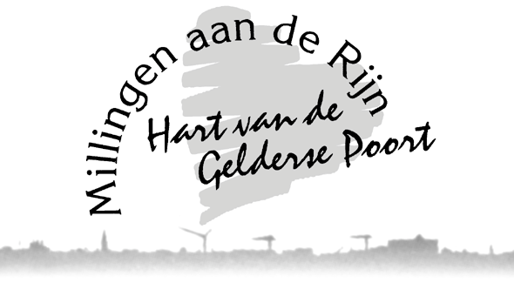
Terinzagelegging ontwerpbestemmingsplan ‘Wethouder Arntzstraat Noordzijde’, Millingen aan de Rijn

Burgemeester en wethouders van Millingen aan de Rijn maken overeenkomstig artikel 3.8 Wet ruimtelijke ordening bekend dat een ieder in de gelegenheid gesteld wordt om kennis te nemen van het ontwerpbestemmingsplan. Het ontwerpbestemmingsplan omvat het benodigde planologisch-juridisch kader voor de bouw van een woongebouw met 2 wooneenheden dan wel een vrijstaande woning op een gedeelte van het perceel, gelegen noordelijk van de Wethouder Arntzstraat en oostelijk van de percelen aan de Wethouder Arntzstraat 7 en 9. Het bestemmingsplan bestaat uit een toelichting, regels en een verbeelding.
Het ontwerpbestemmingsplan “Wethouder Arntzstraat Noordzijde” ligt overeenkomstig het bepaalde in artikel 3.8 Wet ruimtelijke ordening met ingang van 10 januari 2014 gedurende een periode van 6 weken voor een ieder ter inzage bij het Omgevingsloket, Dorpsplein 1 te Groesbeek. Het loket is geopend op werkdagen van 9.00u tot 12.00u en op maandagavond van 18.00u tot 19.00u. Op afspraak is het ontwerpbestemmingsplan in te zien bij de afdeling Burgerzaken op het gemeentehuis te Millingen aan de Rijn. Ook kunt u het bestemmingsplan digitaal raadplegen op www.ruimtelijkeplannen.nl/?planidn=NL.IMRO.0265.BPWethArntzstrNrd-ONW1.

Informatie
Voor nadere informatie over het plan kunt u contact opnemen met de cluster Ruimte, telefoonnummer 024 – 39 96 111.

Zienswijze
Een ieder kan binnen de genoemde termijn van 6 weken schriftelijk of mondeling een gemotiveerde zienswijze op het ontwerpbestemmingsplan kenbaar maken bij de gemeenteraad van Millingen aan de Rijn, Postbus 3, 6566 ZG Millingen a/d Rijn. Het is nog niet mogelijk via internet/e-mail een zienswijze in te dienen.

